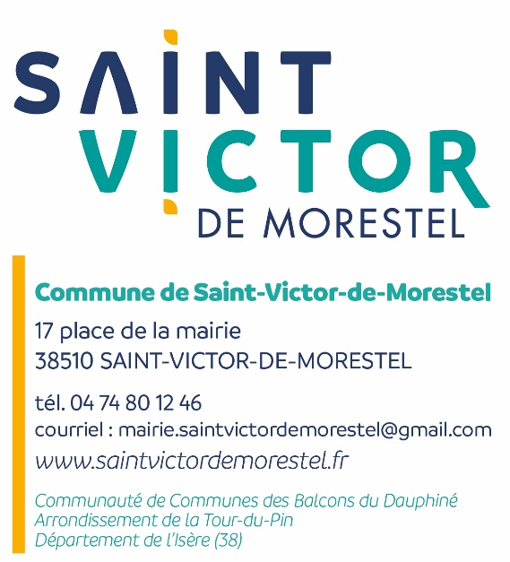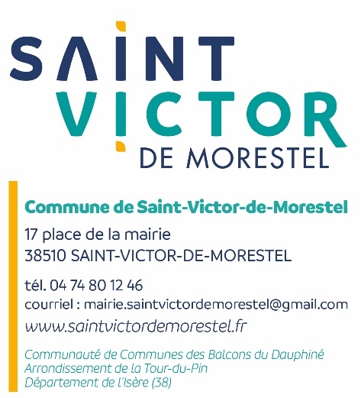

**Section 1 : Identification de l’acheteur**

Nom complet de l’acheteur : Commune de Saint-Victor-de-Morestel

Type de Numéro national d’identification : Siret : 213 80 465 1000 15

Ville / code postal : 38510 SAINT-VICTOR-DE-MORESTEL

Groupement de commandes : aucun

**Section 2 : Communication**

**Moyen d’accès aux documents de la consultation : https://www.marches-securises.fr**

**Lien URL vers le profil acheteur : ttps://www.marches-securises.fr**

**Lien d’accès direct aux documents de la consultation : oui**

L’intégralité des documents de la consultation se trouve sur le profil d’acheteur : oui

Nom du contact : THIVILIER Nolwenn

Adresse mail du contact : mairie.saintvictordemorestel@gmail.com

N° téléphone du contact : 04 74 80 12 46

**Section 3 : Procédure**

Type de procédure : Procédure adaptée ouverte

Conditions de participation : se reporter au règlement de consultation

Justifications à produire quant aux qualités et capacité du candidat : se reporter au règlement de consultation

Aptitude à exercer l’activité professionnelle : conditions / moyens de preuve : se reporter au règlement de consultation

Capacité économique et financière : conditions / moyens de preuve : se reporter au règlement de consultation

Capacités techniques et professionnelles : conditions / moyens de preuve : se reporter au règlement de consultation

Technique d’achat : san objet

Date et heure limites de réception des plis : 12 septembre 2025 à 15h00

Présentation des offres par catalogue électronique : interdite

Réduction du nombre de candidats : non

Nombre maximum de candidats :

En cas de réduction, critères de sélection des candidats admis à présenter une offre :

Possibilité d’attribution sans négociation : oui

L’acheteur exige la présentation de variantes : non

Identification des catégories d’acheteurs intervenant :

Critères d’attribution : se reporter au règlement de consultation

**Section 4 : Identification du marché**

Intitulé du marché : Aménagements de sécurité sur la RD n°60 dans la traversée d’agglomération de Saint-Victor-de-Morestel

Type de marché : Travaux

Lieu principal d’exécution du marché : RD n°60 dans l’agglomération

La consultation comporte des tranches : non

La consultation prévoit une réservation de tout ou partie du marché : non

Type de marché réservé : non

**Section 5 : Lots**

Marché alloti : Oui

Lot n°1 : V.R.D

Lot n°2 : Signalisation

**Section 6 : Informations complémentaires :**

Visite obligatoire : non

Autres informations complémentaires :

Date d’envoi à la publication : 25.07.2025